1. /26788/. Найдите 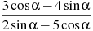, если .
2. /26790/. Найдите , если 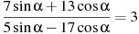.
3. /26789/. Найдите 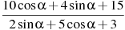, если .
4. /26791/. Найдите , если 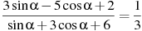.
5. /26787/. Найдите , если .
6. /245171/. Найдите значение выражения 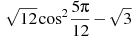.
7. /245172/. Найдите значение выражения 

